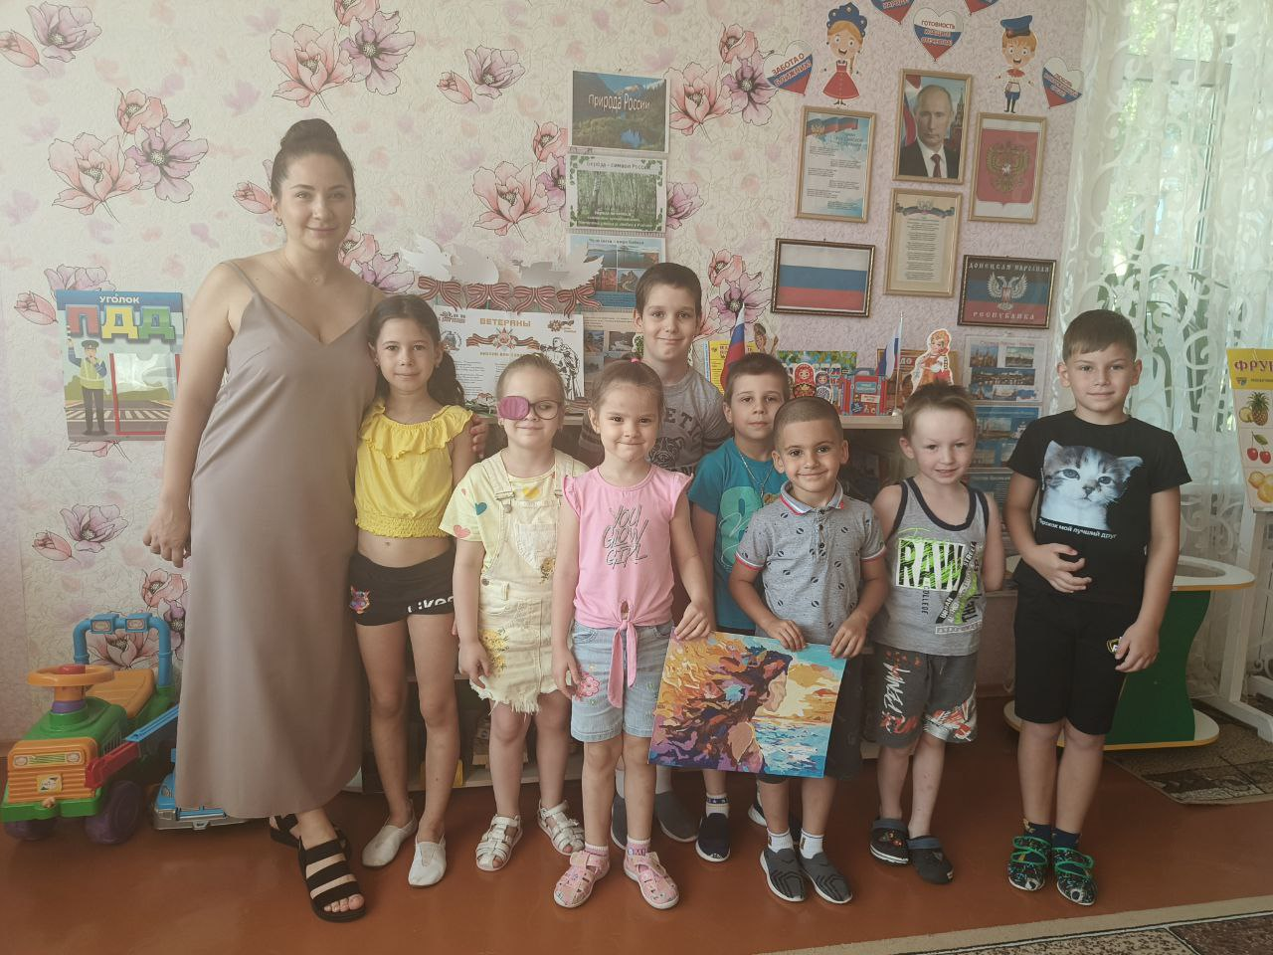

Автор: Гирюк Екатерина Ивановна

Учитель-логопед МБДОУ «ЯСЛИ-САД №281 ГОРОДА ДОНЕЦКА»

Конспект логопедического занятия с использованием песочной терапии “Закат на море” (коллективная работа).

 Цель и задачи:   стимуляция эмоционального фона у детей с помощью песочной  техники, развитие мелкой моторики, творческого мышления и креативности, формирование навыка   экспериментирования с песком, обогащение   тактильного опыта  у воспитанников, способствовать развитию  речевой активности    в процессе познавательной деятельности и игре, вызвать положительные эмоции, связанные с новыми впечатлениями.

 Оборудование:

* песочница;
* 10 колбочек с разноцветным песком;
* предметные картинки по правилам техники безопасности при работе с песком;
* предметные картинки с изображением облаков различной формы, моря и волн;
* разноцветная морская соль;
* макет с изображением моря, облаков;
* жидкий клей ПВА.

                                                                    Ход занятия:

Логопед: , посмотри перед тобой стоит волшебная коробка( коробка накрыта тканью). Почему же она волшебная, всё очень просто, чтобы узнать, что в ней лежит надо отгадать загадку. Слушай внимательно!

Загадка:

Он очень нужен детворе,

Он на дорожках во дворе,

Он на стройке и на пляже.

И в стекле расплавлен даже. (Ответ: Песок).

 Логопед: Правильно, перед тобой песочница с  песком открываем, снимая ткань).

Логопед: Скажите, дети, а ты любишь играть с песком? (Да!),

Логопед: Но прежде, чем мы начнём играть с ним, давай вспомним

Правила игры с песком (рассмотрим предметные картинки по бравилам безопасности работы с песком):

1. Нельзя брать песок в рот – можешь подавиться.
2. Нельзя   бросать песок в глаза – можешь повредить глаза.
3. После игры с песком – помой руки!

Логопед: Молодцы, ребята! Приступаем к творчеству!

                                                    РАБОТА С ПЕСКОМ

* 1. Игра-упражнение «Здравствуй песок!»

Цель: развитие тактильной чувствительности, расслабление, активизация интереса.

 Логопед:  А теперь как вежливые люди давай поздороваемся с песком. Давай погладим песочек; а теперь опустим ладошки в него; теперь каждый возьмет по одной колбочке с песком и пересыплет его в емкости. Скажите, песок какой    (ответы ребёнка: желтый, сухой, прохладный …)

Логопед:  А теперь наши пальчики будут учиться рисовать . Но у нас нет ни альбома, ни цветных карандашей, ни красок. Чем же мы будем рисовать? А рисовать мы будем песком на холсте. Аккуратно наносим клей ПВА по линиям и начинаем по очереди сыпать цветами поочередно (красный, синий, желтый, оранжевый, голубой, синий, фиолетовый, белый, зеленый). По ходу работы логопед наносит клей по опорным линиям.

Я рисую на песке,

Словно мелом на доске.

 Логопед:  Я хочу предложить Вам немного отдохнуть и поиграть.

Игра-упражнение « На что похоже облако?».  Отгадай загадки…

Облака собрались в кучу,

Превратились в злую тучу.

Стали лить на землю воду,

И испортили погоду.    (дождь)

Логопед:  Молодицы, ребята! А что нам поможет прогнать злую тучу и дождь, что мы видим на небе в солнечную погоду     (Солнышко). Давайте, дети, проведем пальчиковую гимнастику и полюбуемся на нашу картину.

**«Облака»**

Облака, как паруса,            (Изобразить треугольник указательными пальцами.)

Мчит их ветер, гонит,         (Резко выдвинуть вперед одну руку, потом другую.)

Если много облаков —       (Руку выставить перед собой, все пальцы раздвинуты.)

Будет точно дождик.         (Постукивание указательным пальцем одной руки по ладони другой.)

                                                                                                          Ну а если облака,

Как перо жар-птицы,          (Правую руку поднять вверх, пальцы раздвинуть.)

Будет солнышко с утра,      (Обе руки вверх, раздвинуть пальцы, развести руки в стороны.)

                                                                                                   Защебечут птицы.                (Изобразить руками крылья.)

                                                                                                А столкнутся лоб об лоб —     (Кулак ударить о кулак.)

                                                                                                В тучу превратятся,             (Изобразить в воздухе большой круг.)

                                                                                                И тогда грохочет гром —      (Хлопки в ладоши.)

                                                                                                 Это тучи злятся.                    (Кулаки сжать, руки выставить перед собой.)

  Логопед: Стряхиваем излишки цветного песка с холста. Посмотрите, какое красивое и разноцветное получилось море на закате.

Итог занятия: Ребята, но мы забыли выполнить последнее правило работы с песком! Какое оно?

Дети: нужно помыть руки!

Логопед: Правильно! Пойдём к умывальнику и помоем наши руки.

Занятие закончено, спасибо вам!